快乐运动强身体，活力飞扬展风貌
——马井学校第九届校园体育节大课间活动比赛
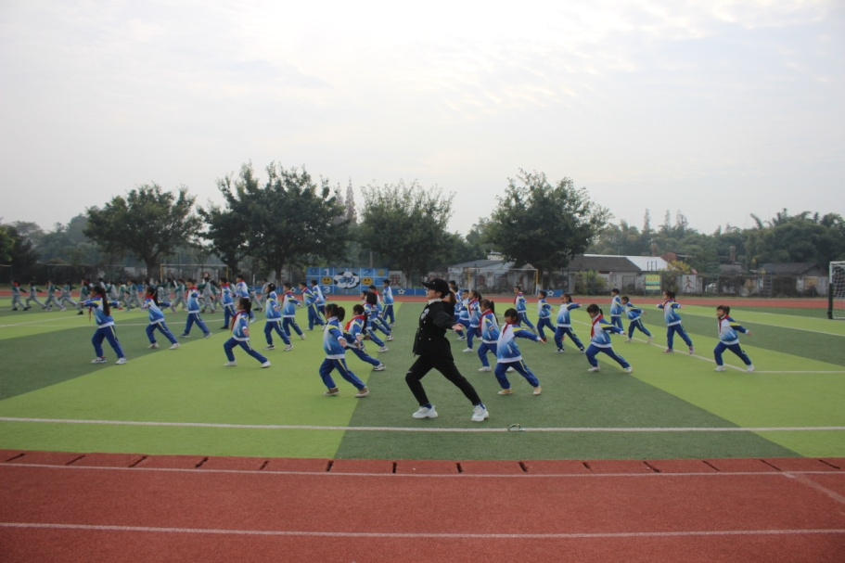
为丰富校园文化生活，提高同学们的身体素质，推动“阳光体育”运动在我校的深入开展，全面培养学生集体主义观念，展现各班级的精神风貌。12月3日，马井学校第九届体育节大课间活动比赛顺利举行。

据悉，本次比赛由学校教导处和艺体组共同组织开展，学校于两月前就出台了比赛方案，比赛内容分年级段开展。一年级：跑步进出场、七彩阳光；二至五年级：跑步进出场、七彩阳光、羽毛球操；六至八年级：跑步进出场、第九套广播体操、羽毛球操、国标健身操。
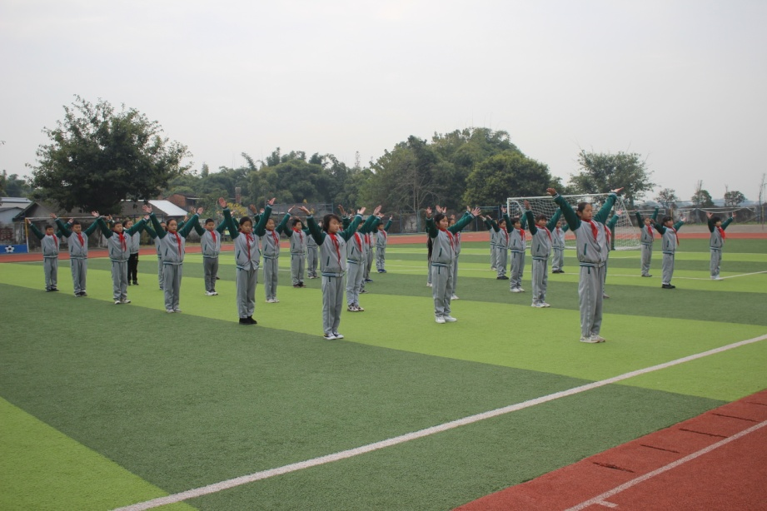

赛前，各班高度重视，班主任与体育老师密切配合，体育老师根据比赛要求和比赛的内容，积极组织，科学训练，充分利用体育课、课外活动课、课后服务社团活动的时间，让每一位同学掌握动作要领，节奏和力度要求，班主任也亲自到操场上督促、鼓励大家积极训练。
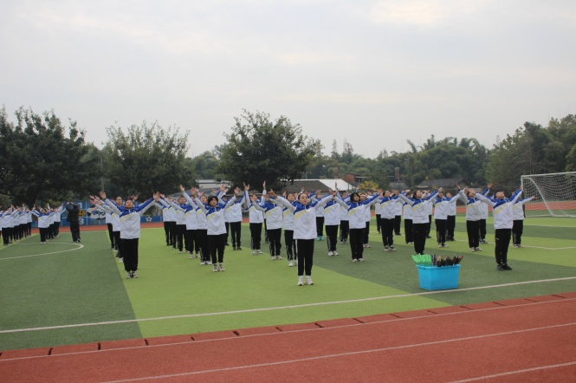
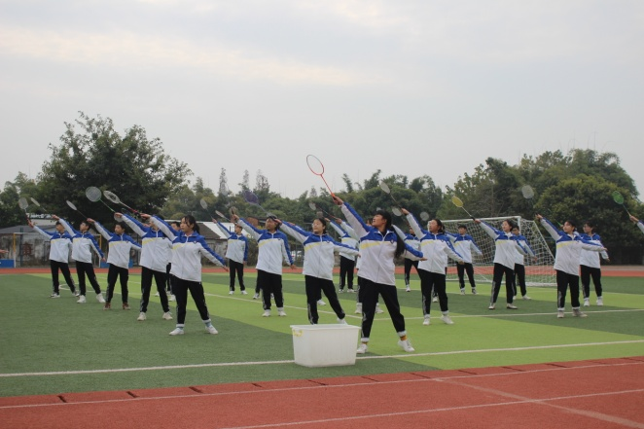

比赛中，各个班级列队入场，步伐整齐、口号洪亮、精神饱满，神采飞扬；做操时，同学们动作标准、有力、优美，充分展现了当代青少年的青春与活力。评委老师从进退场、服装、做操质量、精神面貌等方面进行了评分，经过激烈角逐，最终评选出了8个一等奖、8个二等奖和8个三等奖。
这次大课间活动展示比赛，不仅检查了学校广播体操教学的效果，促进了学校“阳光体育”运动地开展，激发学生参与体育锻炼的热情。同时也激励着广大学生培养积极、健康的生活方式和良好的健身习惯，感受参与健身运动所带来的快乐，对提高学生的身体素质具有重要意义。

